2 курс задание по Химии:
Кто претендует на оценку хорошо и отлично по химии, продолжает оформлять тетрадь, в которой должны быть оформлены ответы на вопросы (вопросы у вас у всех есть). У каждого на сегодняшний день должно быть оформлено в тетради рукописно 20 билетов, полностью!!!
Те, кому будет достаточно оценки удовлетворительно, оформляет 5 тем в виде реферата. Реферат необходимо оформить по стандартным правилам.

Домашнее задание, для тех, кто претендует на оценку хорошо и отлично: Нужно прислать на электронную почту 20-й билет полностью с выполненным 3 практическим заданием!!!!
Домашнее задание, для тех, кто претендует на оценку удовлетворительно: Нужно оформить одну из тем рефератов и прислать на электронную почту и так к окончанию мая у вас должно быть в наличии 5 оформленных тем.
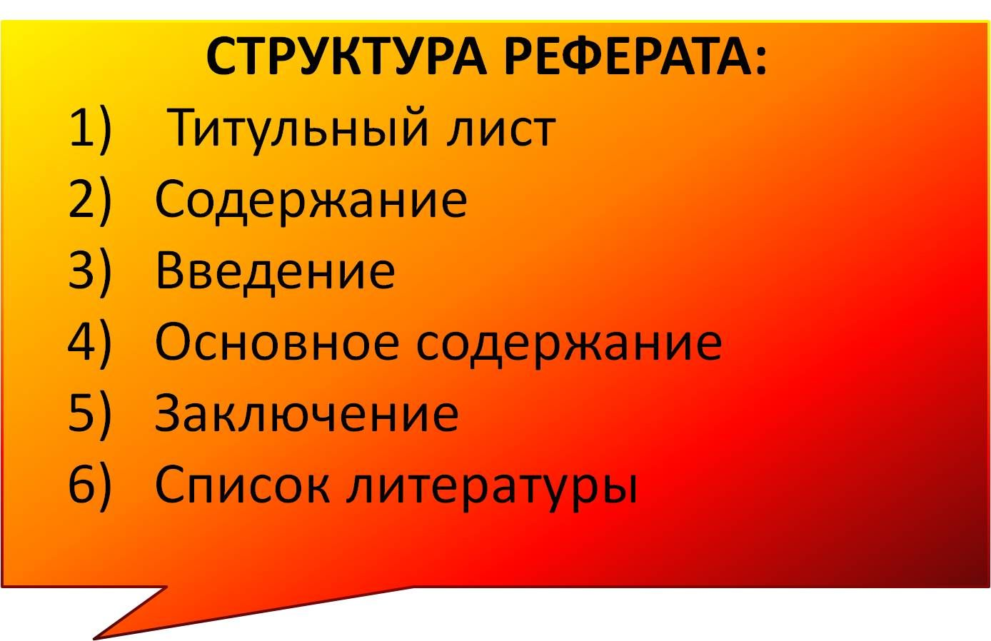
Темы рефератов:
- Пищевые добавки, их классификация, история применения, цели их использования. Применение пищевых добавок в пищевой промышленности.
- Витамины. Роль витаминов в питании человека. Классификация и обозначение витаминов. Основные источники витаминов.
- Полимеры в природе и жизни человека.
- Химия и роль химии в повседневной жизни человека.
- Коррозия металлов и способы защиты от коррозии в пищевом производстве.
Источники: учебник «Химия» 10-11 класс или всевозможные интернет – ресурсы. Если появляются вопросы, сложности с выполнением заданий, связывайтесь по телефону или в ВК, будем разбирать задания и вопросы онлайн.

